ТЕХНИЧЕСКОЕ ЗАДАНИЕ³
на предоставление услуги

Изготовление вспомогательной оснастки - ротационные штанцформы, используемой при производстве гофрированной упаковки - сложной высечки.

    - Общие положения
  - Полное и сокращенное наименование Заказчика:
- Информация скрыта
- Информация скрыта".
  - Конечная цель получения услуги:
- «Изготовление вспомогательной оснастки, используемой при производстве гофрированной упаковки - сложной высечки»
  - Объект, на который направлено предоставление услуги.
- Адрес: Информация скрыта

    - Требования, предъявляемые к Исполнителю

2.1. Изготовить вспомогательную оснастку – штанцевальную форму, для производства гофрированной упаковки сложной высечки.
2.2. Изготовить штанцевые формы для изготовления гофрированной упаковки сложной высечки (гофрокороба самосборные, шоубоксы, ротационные штанцформы)
2.3. Исполнитель при изготовлении штанцевальных форм руководствуется техническим заданием и чертежами.
2.4. Требования к характеристикам результата предоставления услуги (в зависимости от вида услуги – количество, формат, объем, габариты, чертежи, содержание, технические характеристики, физические свойства, период актуальности результата, наличие соответствия ГОСТам и т.п.).
1. Контур развертки изделия в плоскости с указанием типов линий (рез, биговка, перфорация и т.п.) в любом их приведенных ниже вариантов:
2. Что изображено на контуре (лицо печати или его зеркальное отражение).
3. Тип и толщина высекаемого материала.
4. Высота и толщина биговальных линеек.
5. Внешний габарит штампа.
6. Тип и марку высекальной машины.
7. При использовании перфорационных и специальных линеек, дополнительную информацию по этим линейкам (шаг перфорации).
- Предоставляемые Исполнителю Заказчиком документы и материалы

3.1 Для достижения качественного результата услуги Заказчик предоставляет Исполнителю чертежи (Рис.1, рис.2, рис.3, рис.4).
3.2 Заказчик предоставляет всю необходимую техническую документацию на изделие и производимую оснастку, а также техническую документацию на оборудование.

Рис. 1
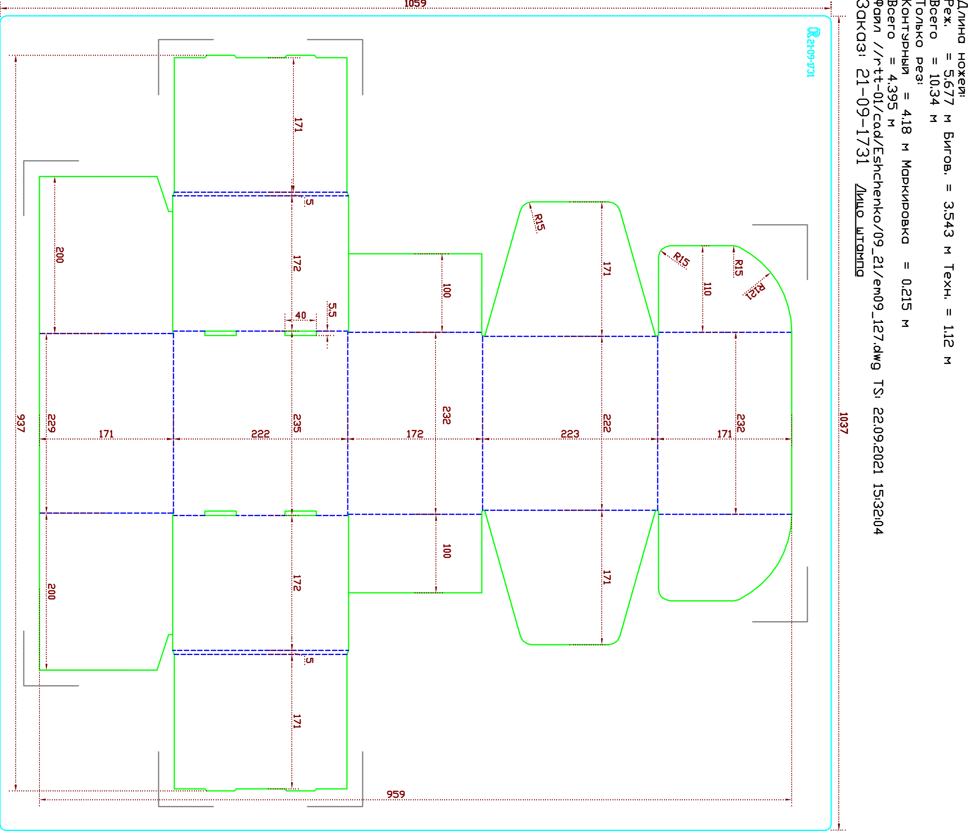

Рис. 2

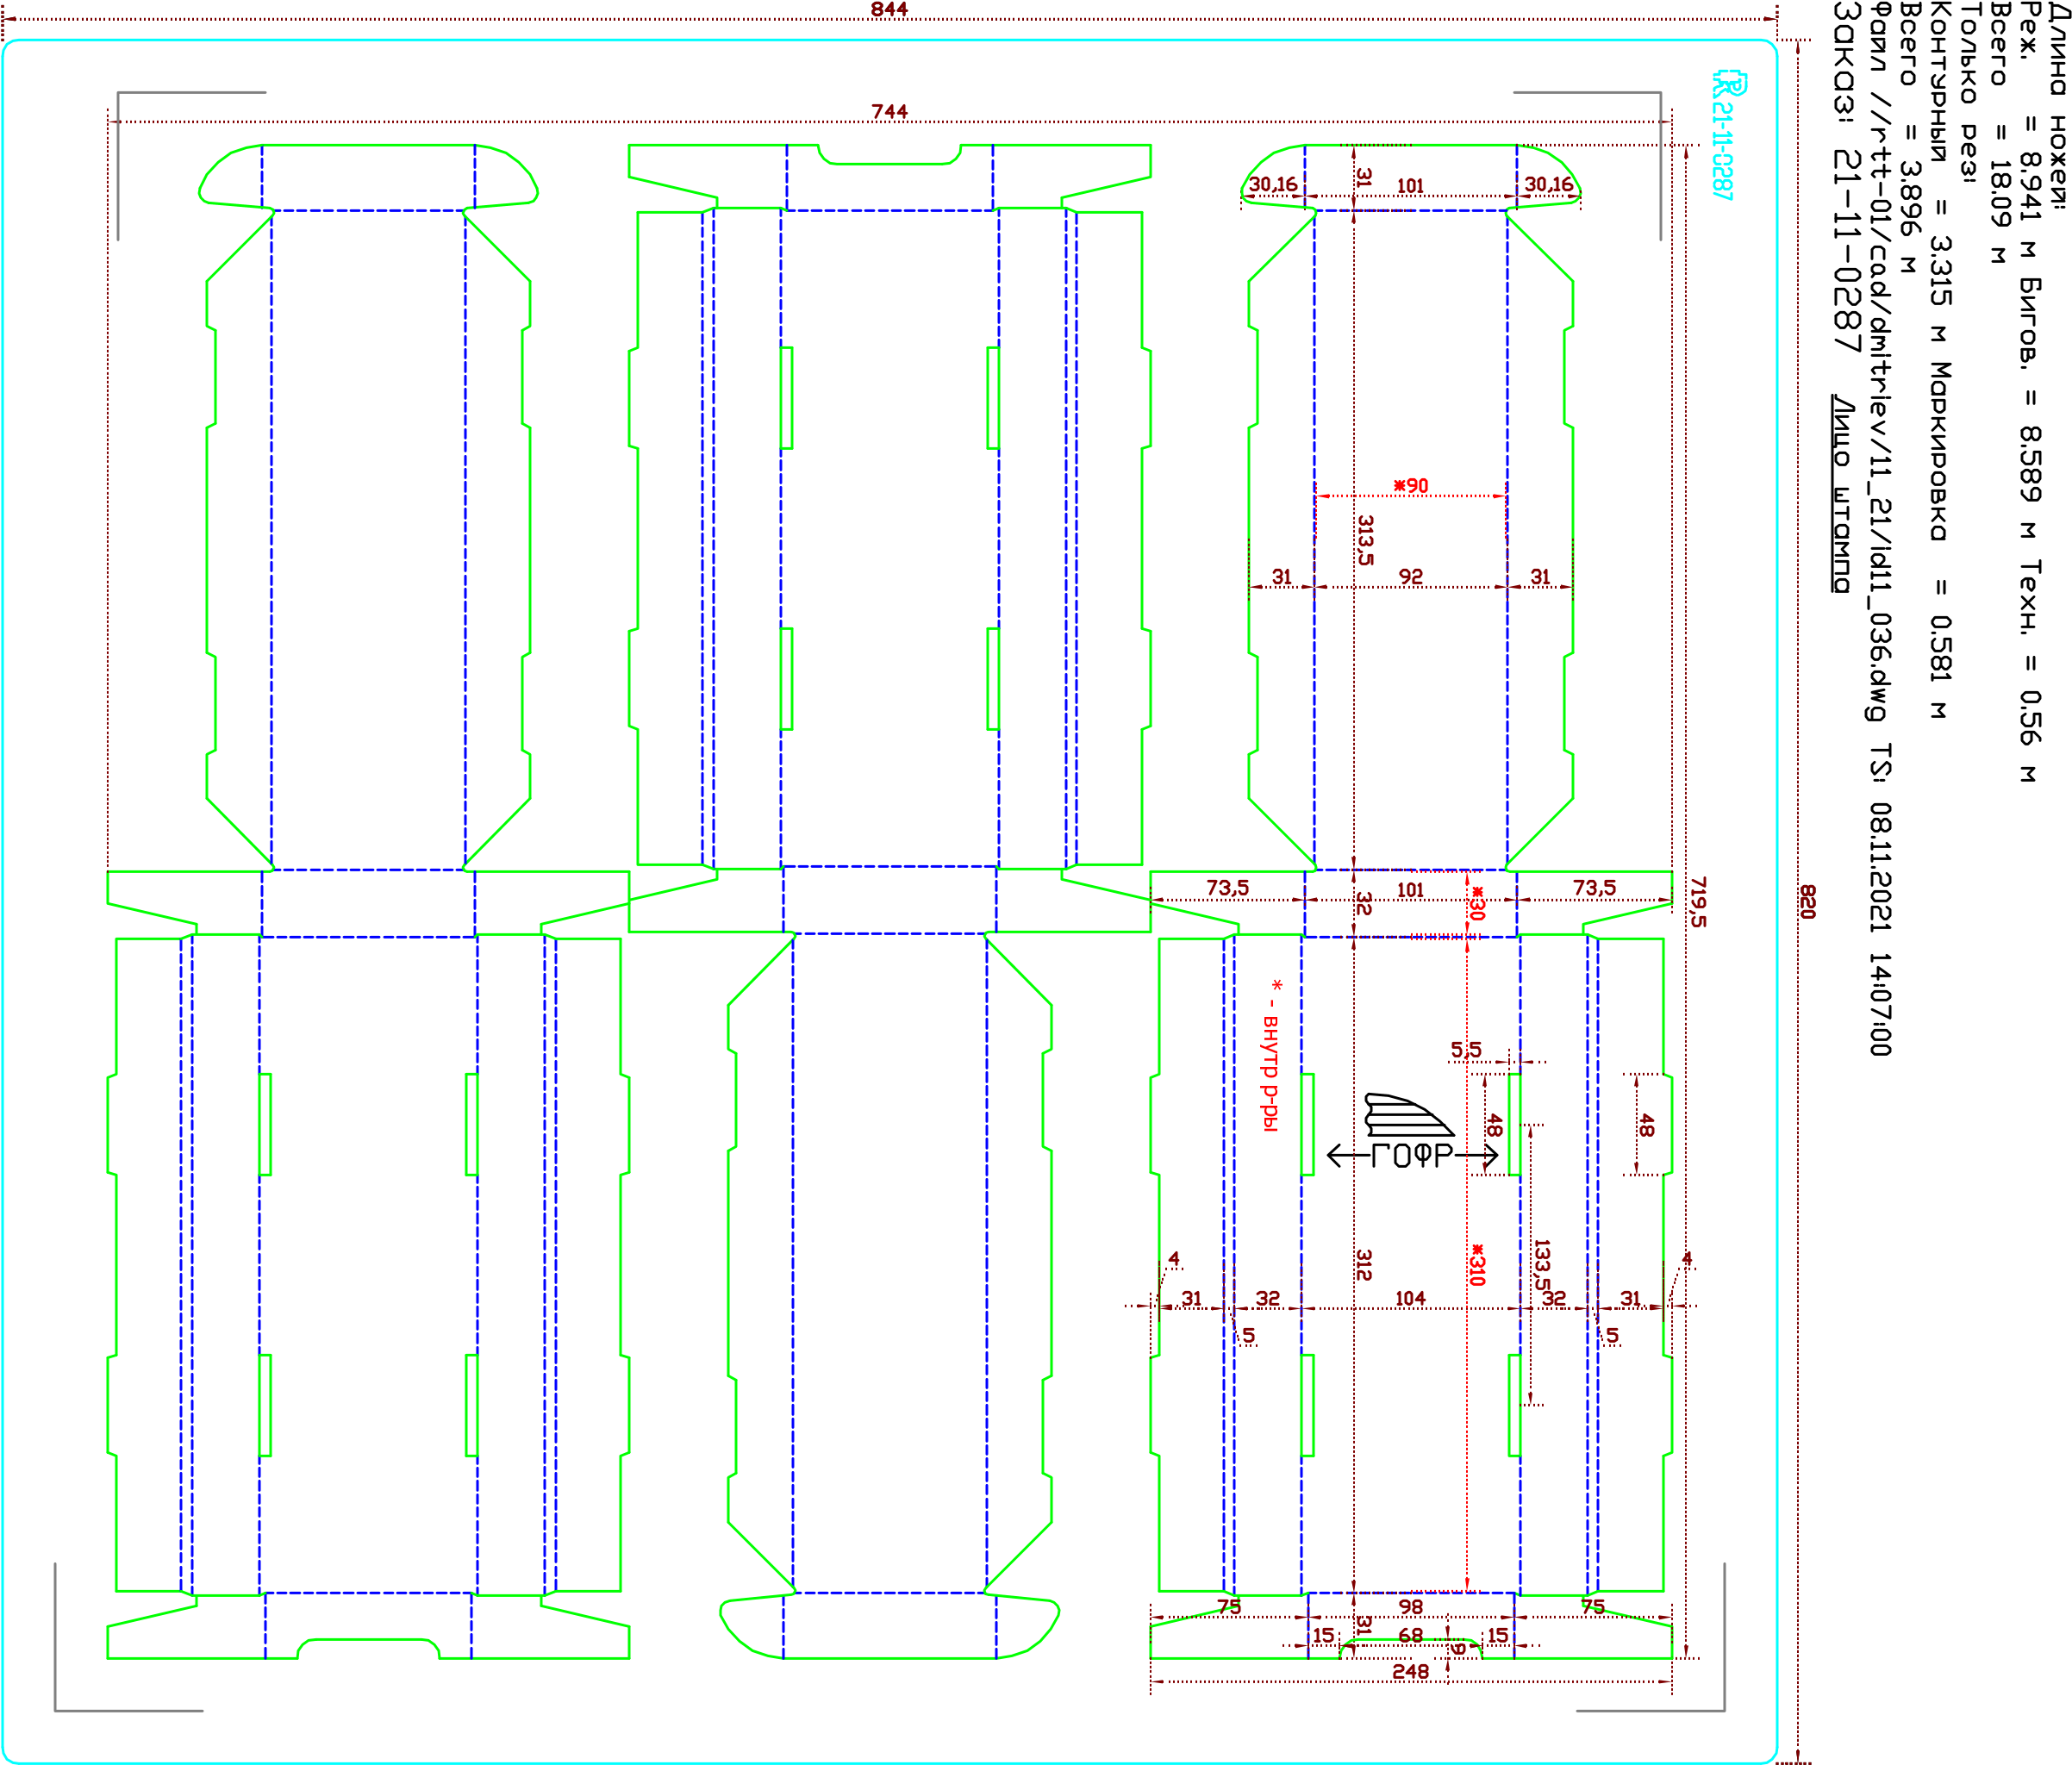

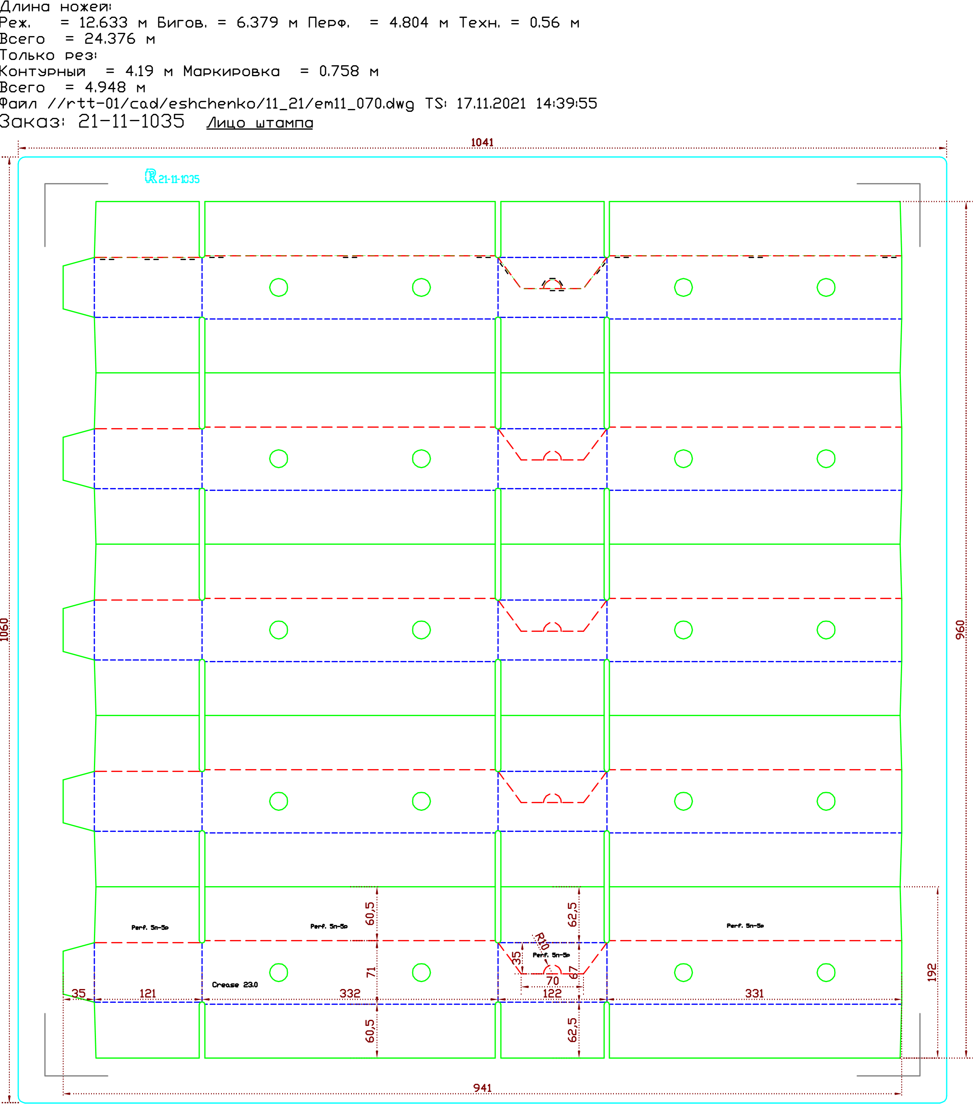
Рис. 3

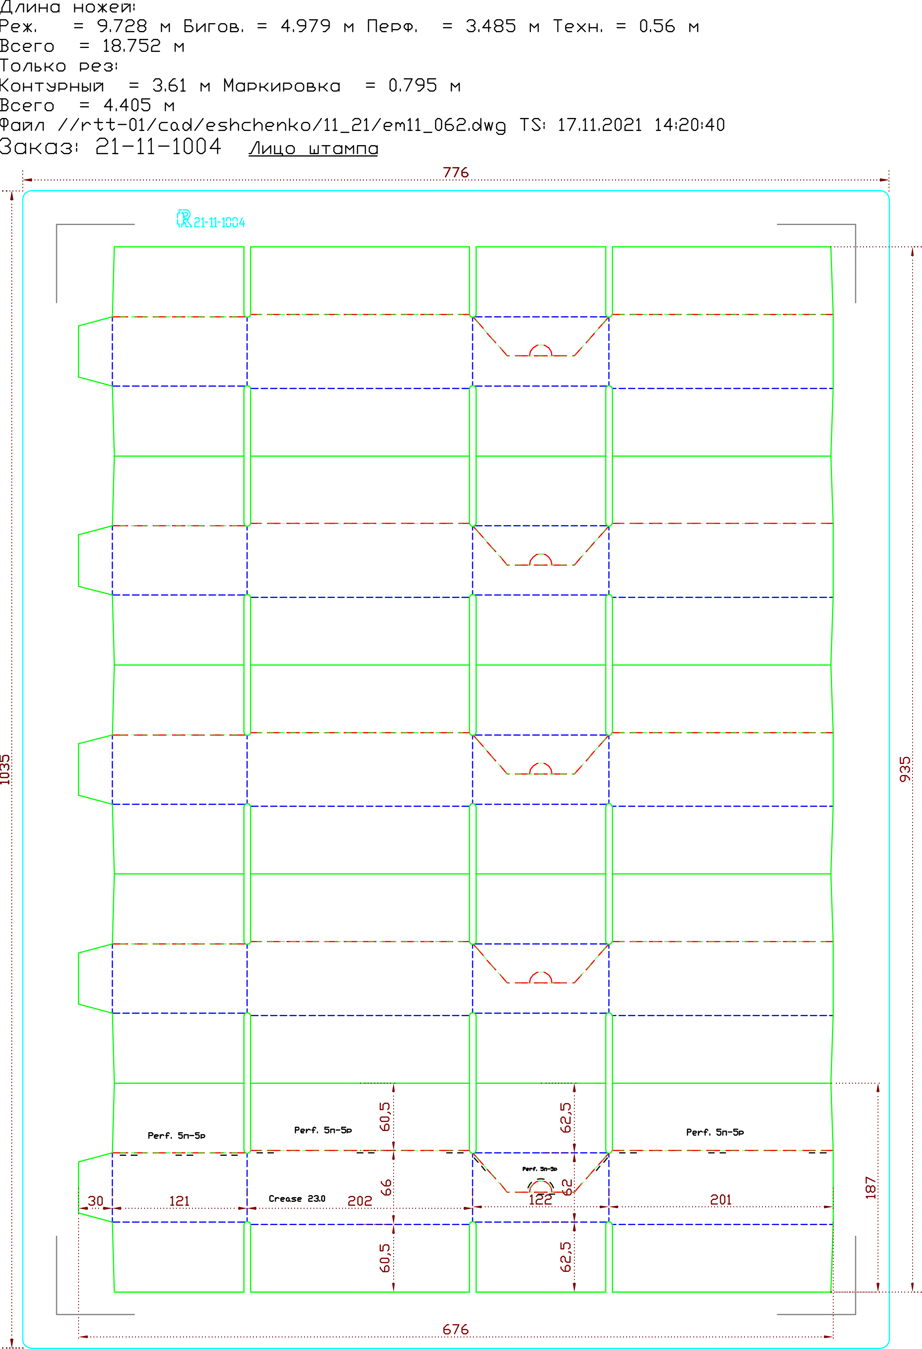
Рис. 4

- Состав и содержание мероприятий

№ п/п | Наименование мероприятия | Период выполнения (указывается количество календарных дней с даты подписания Договора) | Форма результата
1 | Изготовление вспомогательной оснастки, используемой при производстве гофрированной упаковки - сложной высечки | 40 | Штанцевальные формы
ИТОГО |  | 40

- Требования к результатам работ

5.1 Штанцформы должны быть выполнены в соответствии с размерами и чертежами предоставленных Исполнителем.

5.2 Акт выполненных работ (в 3-х экземплярах, подписывается Исполнителем и визируется Заказчиком).

